ParkirKu
Pencatat Parkir Kampus Surabaya · Tugas Individu #1 Algoritma dan Pemrograman (BBK1AAB4) 2026
Nama lengkap | Ahmad Rafid Zaidan
NIM | 108052630010
Kelas | SS1SI-50-REG-05
Dosen pengampu | Anisa Dzulkarnain, S.Kom., M.Kom.

Daftar Isi
- Identitas Diri (di atas)
- Deskripsi Program
- Dekomposisi Masalah
- Flowchart & Pseudocode Tahap 3
- Tabel Penelusuran
- Tabel Kasus Uji
- Catatan Galat
- Refleksi
- Pengungkapan Penggunaan AI

2. Deskripsi Program
ParkirKu adalah program berbasis teks (console) yang dipakai petugas gerbang untuk mencatat kendaraan yang keluar dari area parkir kampus selama satu hari. Petugas memasukkan plat, jenis kendaraan (motor atau mobil), jam dan menit masuk serta keluar, status kartu civitas, dan status tiket. Jika ada isian yang keliru, program menolaknya dan meminta petugas mengisi ulang sampai benar. Setelah data valid, program menghitung durasi, jam ditagih, dan tarif dasar (dengan batas gratis 15 menit dan batas maksimum per hari). Program juga menghitung diskon 20% untuk kartu civitas, denda tiket hilang, serta total bayar, lalu mencetak struk. Pencatatan berlanjut sampai petugas mengetik SELESAI, dan baru setelah itu program menampilkan rekap harian lengkap dengan grafik batang teks.
Program terbagi menjadi lima tahap yang berurutan. Materi yang dipakai hanya dari pekan 1–6: variabel, tipe data, input(), operator, if/elif/else, and/or/not, while, for, dan range(). Saya tidak memakai def, list, tuple, dictionary, import, try/except, break, maupun continue. Seluruh angka aturan disimpan sebagai konstanta berhuruf kapital di bagian atas program, sehingga rumus tidak berisi “angka ajaib”. Selain fitur wajib, saya menambahkan beberapa fitur untuk memudahkan petugas:
- Plat kosong ditolak. Kata SELESAI dikenali tanpa memperhatikan huruf besar atau kecil, jadi selesai juga menghentikan program.
- Isian jam atau menit yang berisi huruf (misalnya 8a) tidak membuat program galat, sebab isdigit() memeriksanya terlebih dahulu sebelum int() dipanggil, tanpa try/except.
- Jawaban jenis kendaraan dan ya/tidak boleh ditulis dengan huruf besar (MOTOR, Ya) dan boleh memuat spasi berlebih.
- Rekap memuat tambahan berupa pendapatan motor dan mobil serta total diskon yang diberikan. Grafik batangnya juga disertai angka jumlah.

3. Dekomposisi Masalah
Masalah besar “mencatat parkir satu hari” saya pecah menjadi beberapa sub-masalah berikut, lengkap dengan rencana pemrogramannya.
No | Sub-masalah | Plan pemrograman
1 | Mengumpulkan semua angka aturan tarif dan kata penanda dalam satu tempat | Konstanta bernama (huruf kapital)
2 | Mencetak tabel tarif 1–8 jam dengan batas maksimum yang sudah diterapkan | for + range(), penjaga batas atas (capping)
3 | Menetapkan nilai awal semua variabel rekap sebelum perulangan | Pencacah/akumulator diawali 0, ekstrem diawali −1
4 | Mengulang pencatatan meski jumlah kendaraan tidak diketahui | Sentinel (priming read + baca ulang di akhir blok)
5 | Menolak jenis kendaraan selain motor dan mobil | Validasi while + kondisi majemuk and
6 | Menolak jam di luar 0–23 dan menit di luar 0–59 | Validasi while + variabel penanda sah + or
7 | Menolak waktu keluar yang mendahului waktu masuk | Penjaga rentang, if/elif/else
8 | Menolak jawaban selain ya atau tidak (kartu dan tiket) | Validasi while + and
9 | Menghitung durasi dan jam ditagih (pembulatan ke atas) | Konversi ke total menit, // dan %
10 | Menentukan tarif menurut jenis kendaraan | if/else
11 | Menentukan tarif dasar: gratis (≤ 15 menit), normal, atau berhenti di batas maksimum | if/else bersarang, penjaga batas
12 | Memberi diskon 20% hanya jika punya kartu, tiket tidak hilang, dan tarif > 0 | Kondisi majemuk and + not
13 | Menghitung denda tiket hilang (tetap berlaku walau parkir gratis), total, dan struk | if/else, ekspresi aritmetika
14 | Mencacah jumlah kendaraan, motor, dan mobil | Pencacah
15 | Mencacah kendaraan yang gratis, berdiskon, dan kena denda | Penyaringan + pencacah
16 | Total pendapatan (dan per jenis) | Akumulator
17 | Parkir terlama dan bayar tertinggi (jika seri, yang lebih dulu dipertahankan) | Nilai ekstrem dengan > (bukan >=)
18 | Menghitung rata-rata dan rekap tanpa pembagian dengan nol | Penjaga data kosong, akumulator ÷ pencacah (//)
19 | Membuat grafik batang teks untuk motor dan mobil | for + range(), print(end="")
20 | Membandingkan waktu masuk dan keluar dengan tepat (misalnya 10:30 dan 10:29, jam sama tetapi menit lebih kecil) | Ubah ke total menit lalu bandingkan satu angka
21 | Mencegah galat ketika jam atau menit berisi huruf | Penjaga isdigit() sebelum int()
22 | Plat kosong tidak boleh dicatat, dan selesai berhuruf kecil tetap berfungsi sebagai penanda | Validasi while, normalisasi .strip().upper()
23 | Durasi 0 menit (masuk = keluar) harus dianggap sah dan gratis | Kondisi < (bukan <=) pada penjaga waktu keluar
24 | Menetapkan arti “parkir gratis” ketika tiket hilang | Penyaringan berdasarkan tarif_dasar == 0 (sesuai aturan 3.0)
25 | Nilai awal ekstrem yang tetap benar walau semua durasi atau total bernilai 0 | Nilai awal −1 (lebih kecil dari nilai sah terkecil)
26 | Menampilkan durasi dalam jam dan menit | durasi // 60 dan durasi % 60

4. Flowchart & Pseudocode Tahap 3 (Hitung Biaya)
Angka pada kotak flowchart ditulis sebagai nilai langsung agar mudah dibaca, sedangkan di kode semuanya berupa konstanta.
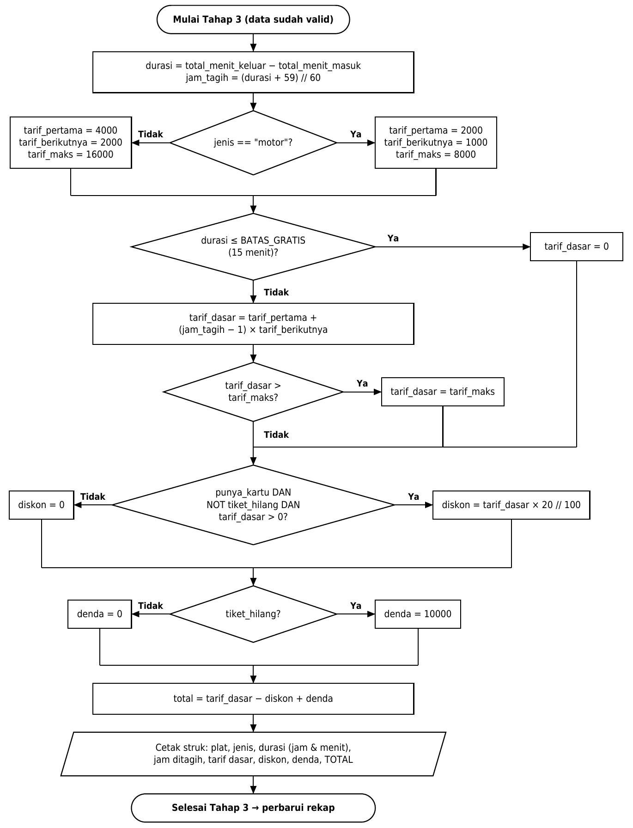

Pseudocode Tahap 3
MULAI TAHAP 3 { semua masukan sudah valid dari Tahap 2 }
durasi <- total_menit_keluar - total_menit_masuk
jam_tagih <- (durasi + 59) div 60 { pembulatan ke atas ke jam penuh }

JIKA jenis = "motor" MAKA
tarif_pertama <- TARIF_MOTOR_PERTAMA ; tarif_berikutnya <- TARIF_MOTOR_BERIKUTNYA
tarif_maks <- TARIF_MOTOR_MAKS
SELAIN ITU
tarif_pertama <- TARIF_MOBIL_PERTAMA ; tarif_berikutnya <- TARIF_MOBIL_BERIKUTNYA
tarif_maks <- TARIF_MOBIL_MAKS

JIKA durasi <= BATAS_GRATIS_MENIT MAKA
tarif_dasar <- 0
SELAIN ITU
tarif_dasar <- tarif_pertama + (jam_tagih - 1) * tarif_berikutnya
JIKA tarif_dasar > tarif_maks MAKA tarif_dasar <- tarif_maks

JIKA punya_kartu DAN BUKAN tiket_hilang DAN tarif_dasar > 0 MAKA
diskon <- tarif_dasar * PERSEN_DISKON div 100
SELAIN ITU
diskon <- 0

JIKA tiket_hilang MAKA denda <- DENDA_TIKET_HILANG SELAIN ITU denda <- 0

total <- tarif_dasar - diskon + denda
TAMPILKAN struk: plat, jenis, durasi (durasi div 60 jam, durasi mod 60 menit),
jam_tagih, tarif_dasar, diskon, denda, total
SELESAI TAHAP 3

Mengapa batas maksimum diterapkan setelah rumus dihitung?
Rumus yang sama persis dipakai pada tabel Tahap 1, sehingga angka di tabel pasti sama dengan angka yang ditagih. Urutan ini juga membuat kasus “tepat di batas” tetap aman: motor 7 jam = Rp 8000 tidak terpotong karena kondisinya memakai >, bukan >=.

5. Tabel Penelusuran (Data 5.1)
Saya menghitung penelusuran ini dengan tangan terlebih dahulu, kemudian membandingkan hasilnya dengan keluaran program.

5.1 Perhitungan tangan per kendaraan
Plat | Langkah perhitungan
A 1111 AA  motor 13:00–13:40,  kartu tidak, tiket tidak | masuk = 13×60+0 = 780; keluar = 13×60+40 = 820; durasi = 40 menit. jam_tagih = (40+59)//60 = 99//60 = 1. Karena 40 > 15, tarif = 2000 + (1−1)×1000 = 2000 (≤ 8000). Tidak punya kartu, jadi diskon 0. Denda 0. Total = 2000
B 2222 BB  mobil 06:50–09:10,  kartu ya, tiket tidak | masuk = 410; keluar = 550; durasi = 140 menit (2 jam 20 menit). jam_tagih = 199//60 = 3. Tarif = 4000 + 2×2000 = 8000 (≤ 16000). Kartu ya, tiket tidak hilang, dan tarif > 0, maka diskon = 8000×20//100 = 1600. Denda 0. Total = 6400
C 3333 CC  motor 15:00–15:15,  kartu tidak, tiket tidak | masuk = 900; keluar = 915; durasi = 15 menit. jam_tagih = 74//60 = 1. Karena 15 ≤ 15, tarif dasar = 0 (tepat di batas gratis). Diskon 0. Denda 0. Total = 0

5.2 Tabel penelusuran variabel
Kendaraan ke- | durasi | jam_tagih | tarif_dasar | diskon | total | jumlah | total_pendapatan | durasi_terlama
Awal | - | - | - | - | - | 0 | 0 | -1
1 (A 1111 AA) | 40 | 1 | 2000 | 0 | 2000 | 1 | 2000 | 40
2 (B 2222 BB) | 140 | 3 | 8000 | 1600 | 6400 | 2 | 8400 | 140
3 (C 3333 CC) | 15 | 1 | 0 | 0 | 0 | 3 | 8400 | 140

Variabel rekap lain pada akhir proses: motor 2, mobil 1, gratis 1 (C 3333 CC), diskon 1 (B 2222 BB), dan denda 0. Rata-rata = 8400 // 3 = 2800. Parkir terlama dimiliki B 2222 BB (2 jam 20 menit), dan bayar tertinggi juga B 2222 BB (Rp 6400). Pada kendaraan ke-3, durasi_terlama tetap 140 sebab 15 > 140 bernilai salah.

5.3 Perbandingan dengan hasil program
Besaran | Hitung tangan | Hasil program | Status
Total A 1111 AA / B 2222 BB / C 3333 CC | 2000 / 6400 / 0 | 2000 / 6400 / 0 | Sama
Jam ditagih (kendaraan 1 / 2 / 3) | 1 / 3 / 1 | 1 / 3 / 1 | Sama
Total pendapatan, rata-rata | 8400, 2800 | 8400, 2800 | Sama
Parkir terlama, bayar tertinggi | B 2222 BB (2j 20m), B 2222 BB (6400) | B 2222 BB (2j 20m), B 2222 BB (6400) | Sama

Mengapa nilai awal durasi_terlama adalah −1, bukan 0?
Pola nilai ekstrem membandingkan setiap data baru dengan “juara sementara” melalui durasi > durasi_terlama. Karena itu nilai awalnya harus lebih kecil daripada semua nilai yang sah, agar kendaraan pertama pasti menggantikannya. Durasi sah dimulai dari 0 menit, yaitu masuk dan keluar pada menit yang sama, misalnya 23:59–23:59. Jika nilai awalnya 0 dan kendaraan pertama berdurasi 0, maka 0 > 0 bernilai salah. Akibatnya plat_terlama tetap kosong dan rekap mencetak plat kosong. Dengan nilai awal −1, perbandingan 0 > -1 bernilai benar sehingga kendaraan pertama selalu tercatat. Alasan yang sama berlaku untuk bayar_tertinggi = -1, karena total bayar juga bisa Rp 0. Kasus ini sudah diuji (kasus uji B6). Operator > (bukan >=) juga memastikan kendaraan yang lebih dulu tercatat tetap dipertahankan ketika ada yang seri.

6. Tabel Kasus Uji
Semua kasus dijalankan pada program akhir, dan kolom “Hasil program” berisi keluaran yang sebenarnya. Kategorinya: N = normal, B = batas, T = tidak valid.
ID | Masukan | Hasil yang diharapkan | Hasil program
N1 | L 1234 AB, motor, 08:00–11:20, kartu ya, tiket tidak | Durasi 3j 20m, jam 4, tarif 5000, diskon 1000, total Rp 4000 | Total Rp 4000
N2 | N 7788 IJ, mobil, 12:00–14:10, tidak, tidak | Jam 3, tarif 8000, total Rp 8000 | Total Rp 8000
N3 | A 1111 AA, motor, 13:00–13:40, tidak, tidak | Jam 1, total Rp 2000 | Total Rp 2000
N4 | Kelima data uji contoh (3.7), lalu SELESAI | 5 kendaraan (3 motor, 2 mobil), 1 gratis, 2 diskon, 1 denda, Rp 30400, rata Rp 6080, terlama S 9012 EF, tertinggi L 3456 GH | Semua sama persis
B1 | W 5678 CD, mobil, 09:00–09:15 (tepat 15 menit) | Tarif dasar 0, total Rp 0, terhitung gratis | Total Rp 0, gratis 1
B2 | Motor 00:00–00:16 (16 menit, 1 menit lewat batas gratis), kartu ya | Jam 1, tarif 2000, diskon 400, total Rp 1600 | Total Rp 1600
B3 | Motor 10:00–11:00 (tepat 60 menit) lalu motor 10:00–11:01 (61 menit) | 60 menit menjadi jam 1, Rp 2000; 61 menit menjadi jam 2, Rp 3000 | Rp 2000 dan Rp 3000
B4 | Motor 08:00–15:00 (7 jam, tepat Rp 8000 = maksimum) | Tarif 8000, tidak terpotong | Tarif Rp 8000
B5 | S 9012 EF motor 07:30–19:45, kartu ya (ditagih 13 jam) | Rumus 14000 dipotong ke 8000, diskon 1600, total Rp 6400 | Total Rp 6400
B6 | Mobil 23:59–23:59 (durasi 0), kartu ya, tiket hilang | Jam 0, tarif 0, tanpa diskon, denda 10000, total Rp 10000; terlama tercatat (0 jam 0 menit) | Total Rp 10000, terlama X 1
B7 | Mobil 00:00–23:59 (durasi maksimum sehari) | Jam 24, tarif dipotong 16000 | Total Rp 16000
B8 | Dua motor masing-masing 1 jam, Rp 2000 (seri) | Terlama & tertinggi = kendaraan pertama | P1 untuk keduanya
B9 | Langsung SELESAI (data kosong) | “Belum ada kendaraan yang tercatat.”, tanpa rata-rata/ekstrem, tidak galat | Sesuai, tidak galat
T1 | Jenis sepeda | “Jenis harus motor atau mobil.”, tanya ulang | Sesuai
T2 | Jam masuk 25, menit 0; lalu jam −1; lalu menit 60 | “Waktu tidak valid.” / pesan angka, tanya ulang jam & menit | Sesuai
T3 | Masuk 08:00, keluar 07:00 | “Waktu keluar tidak boleh sebelum waktu masuk.” | Sesuai
T4 | Masuk 10:30, keluar 10:29 (jam sama, menit lebih kecil) | Ditolak; setelah diganti 10:45, durasi 15 menit dan gratis | Ditolak, lalu Rp 0
T5 | Jam masuk abc; kartu mungkin; jenis MOTOR, jawaban Ya / TIDAK | Huruf ditolak tanpa galat; huruf besar diterima | Sesuai, tidak galat
T6 | Plat kosong / hanya spasi, lalu selesai | “Plat nomor tidak boleh kosong.”, lalu berhenti | Sesuai

7. Catatan Galat
Galat berikut muncul saat program dikembangkan dan diuji. Pesan galatnya saya salin langsung dari keluaran Python yang sebenarnya.
Jenis | Gejala | Cara menemukan | Perbaikan
Sintaks | Program sama sekali tidak mau berjalan dan menampilkan SyntaxError: expected ':' pada if tiket_hilang. | Galat sintaks terdeteksi sebelum baris pertama dijalankan. Python menunjuk baris dan posisi yang salah dengan tanda ^. | Menambahkan titik dua: if tiket_hilang:.
Runtime | Program berjalan tetapi berhenti di tengah dengan ZeroDivisionError: integer division or modulo by zero saat petugas langsung mengetik SELESAI. | Galat hanya muncul pada masukan tertentu (data kosong), dan traceback menunjuk baris total_pendapatan // jumlah_kendaraan. | Perhitungan rata-rata dipindahkan ke cabang else dari penjaga if jumlah_kendaraan == 0.
Runtime  (dicegah) | int("8a") menghasilkan ValueError: invalid literal for int(). | Mengetik huruf pada isian jam sebagai percobaan. | Penjaga isdigit() sebelum int() (tanpa try/except).
Logika | Program berjalan tanpa pesan galat, tetapi angkanya keliru: L 1234 AB menjadi Rp 3200 (seharusnya 4000), L 3456 GH Rp 11000 (seharusnya 12000), dan total Rp 26600 (seharusnya 30400). | Saya membandingkan hasilnya dengan data uji 3.7 dan tabel penelusuran tangan. Struk menampilkan “Jam ditagih : 0” untuk durasi 16 menit, sehingga rumus menghasilkan 2000 + (0−1)×1000 = 1000. | Jam ditagih harus dibulatkan ke atas dengan (durasi + 59) // 60, bukan durasi // 60.

Cara membedakan tiga jenis galat
Galat sintaks menghentikan program sebelum sempat berjalan karena aturan penulisan dilanggar. Galat runtime muncul ketika program sedang berjalan, disertai traceback, karena ada operasi yang tidak mungkin dilakukan pada nilai tertentu. Galat logika paling sulit dikenali: tidak ada pesan apa pun dan program selesai seperti biasa, tetapi hasilnya salah. Satu-satunya cara menemukannya adalah membandingkan dengan hasil yang diharapkan (tabel penelusuran dan kasus uji).

8. Refleksi
Hal yang paling saya kuasai sejauh ini adalah pola validasi dengan while dan perulangan berpenanda. Kondisi while sudah cukup menunjukkan kapan perulangan berhenti, jadi saya tidak membutuhkan while True maupun break. Saya juga baru menyadari betapa pentingnya nilai awal pada pola nilai ekstrem: satu angka saja (0 atau −1) bisa membuat rekap salah tanpa pesan galat apa pun. Yang masih sulit bagi saya adalah menyusun kondisi majemuk agar tidak terbalik, misalnya kapan memakai and dan kapan or pada validasi “bukan motor dan bukan mobil”. Saya juga perlu lebih banyak latihan untuk menemukan galat logika dengan cepat, karena galat jenis ini tidak memberi petunjuk selain angka yang keliru.

9. Pengungkapan Penggunaan AI
Pada tugas ini saya menggunakan asisten AI Claude (Anthropic). AI membantu mengoreksi hasil dari kode parkir.py, flowchart dan README.
Saran yang saya pakai | Saran / alternatif yang saya tolak dan alasannya
- Membandingkan waktu dalam bentuk total menit, bukan jam dan menit secara terpisah.  - Variabel penanda waktu_masuk_sah untuk memvalidasi beberapa kondisi sekaligus.  - Penjaga isdigit() agar huruf pada isian angka tidak membuat program galat.  - Nilai awal −1 untuk variabel ekstrem dan operator > untuk kasus seri.  - Membatasi tarif pada nilai maksimum dengan rumus yang sama seperti tabel Tahap 1. | - while True + break untuk perulangan: dilarang oleh soal, dan kondisinya jadi tidak terlihat di baris while.  - try/except ValueError untuk masukan huruf: dilarang oleh soal, sehingga diganti dengan isdigit().  - print("#" * jumlah) untuk grafik: soal mewajibkan for dan range().  - Menyimpan semua kendaraan ke list lalu mencari maksimum: list dilarang, dan memang tidak perlu karena nilai ekstrem bisa diperbarui langsung pada setiap kendaraan.  - Menulis rumus tarif dua kali di elif: diganti dengan pola hitung-lalu-potong agar sama dengan tabel.

